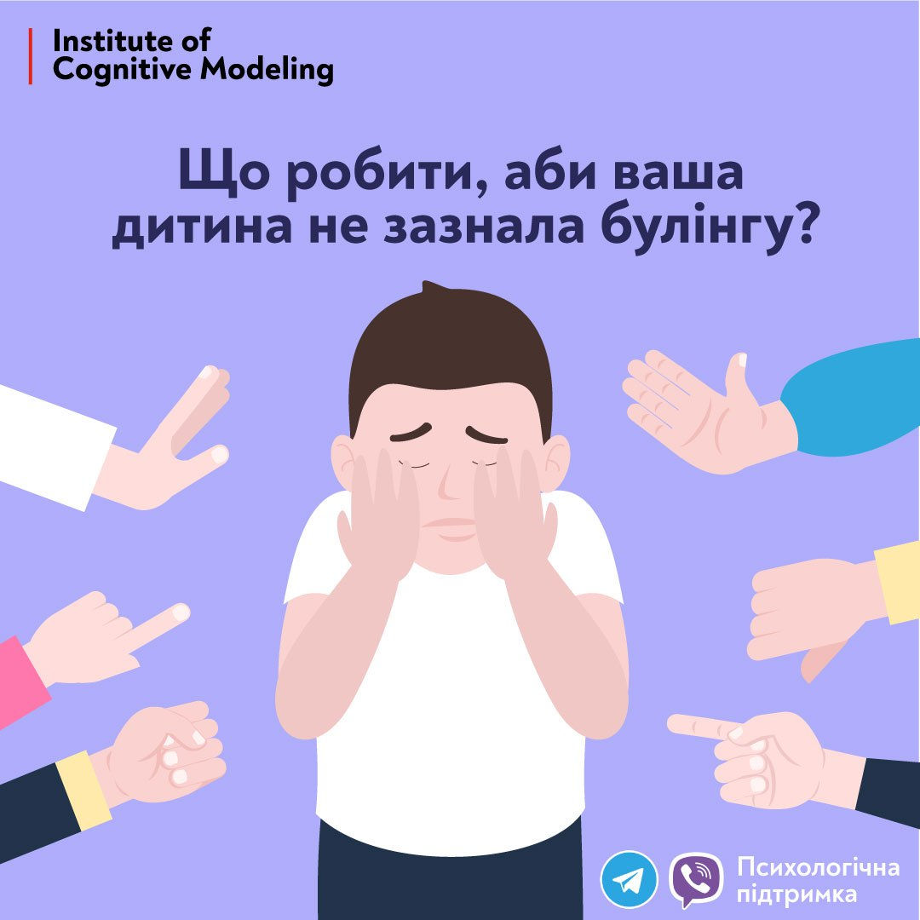
Що робити, аби ваша дитина не зазнала булінгу? Булінг – це емоційне та психологічне насилля, яке може мати форми образ, залякування, ізоляції, постів у соцмережах. Також різновидом булінгу є цькування дитини, яка перехворіла на коронавірус. Батькам потрібно це враховувати та першими розповісти дітям про коронавірус, його наслідки і чому не слід через це дражнитися. Щоб створити комфортні умови навчання в школі, необхідно займатися попередженням насилля та відразу ж зупиняти будь-які його прояви:
Обговорюйте питання булінгу на батьківських комітетах та зборах педагогічного колективу.
Організовуйте навчальні лекції для дітей та вчителів про те, що таке психологічне та фізичне насилля, його наслідки.
Говоріть із вчителем про випадки булінгу. Якщо він ігнорує, звертайтеся до директора або навіть в поліцію.
Якщо є необхідність, проконсультуйтесь у психолога.
Не намагайтеся достукатись до дітей, які кривдять інших. Звертайтеся до здорового глузду їхніх батьків.

